|  |  |
| --- | --- |
| **Materi** | **Nilai** |
| Basis Data Minggu Ke-15 SMST5 (Penjelasan Layout Android Studio) | 95 |

**Saya Sudah Belajar dan Mengerti dan Saya BISA**

1. Menambahkan activity akun ke dalam projek FUDUM dengan cara membuat activity baru bernama akun kemudian pada icon akun yang ada di bottom navigasi disambungkan ke dalam activity ini seperti ini

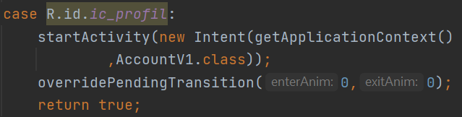

Jadi setiap navbar bottom pastinya memiliki switch yang di dalamnya ada beberapa case yang menyimpan code setiap icon yang digunakan, untuk icon akun ini maka case profil diisi dengan sebuah intent agar ketika diklik dia akan membuka activity yang dituju yaitu act akun. Setelah tersambung kemudian mendesain tampilan activity akun seperti ini

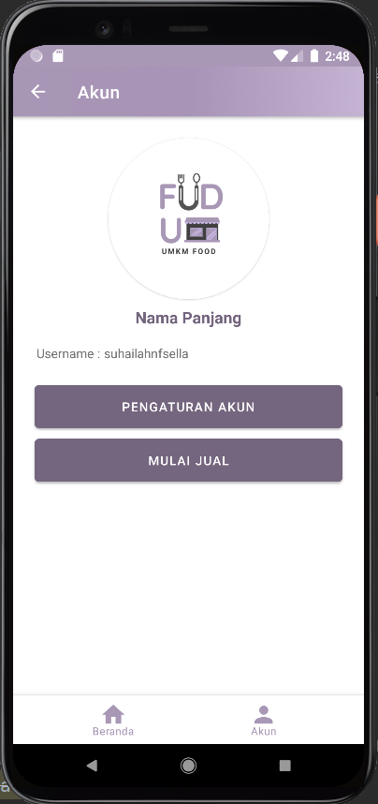

Dari paling atas ada actionbar yang warnanya berubah menujadi gradasi ungu-putih, judulnya menjadi sesuai nama halaman atau act nya, dan button back. Setting actionbarnya berada di dalam java dan bisa dicopas dari activity yang sudah jadi actionbarnya seperti itu, hanya saja tinggal merubah titlenya menggunakan setTitle. Di dalam activity ini terdapat sebuah imageView berbentuk lingkaran yang berfungsi untuk menampilkan profil dari setiap user, image ini bisa ditambahkan melalui pengaturan akun menggunakan image-picker. Kemudian terdapat TextView nama Panjang dan username untuk menampilkan Nama Panjang dan username dari setiap user. Bagian username sengaja dibuat menggunakan linear layout horizontal untuk memisahkan antara text username dan isi dari usernamnya. Kemudian ada 2 button yang dicopas dari button login dan hanya merubah id button, text button, dan onClicknya saja. Button pengaturan akun digunakan sebagai pintu masuk ke dalam activity setting account dengan menggunakan intent di dalam onClick nya. Kemudian button Mulai Jual adalah button untuk memulai sebuah bisnis dari setiap usernya, jadi bisa dibilang act akun ini adalah versi1 dan untuk versi2 nya button Mulai Jual akan berubah menjadi Toko Saya. Dan terakhir ada bottom navigation yang bisa dicopas dari act yang sudah memilikinya sebelumnya.

2. Ketika diklik button Pengaturan Akun akan masuk ke dalam activity Setting Account seperti ini tampilannya

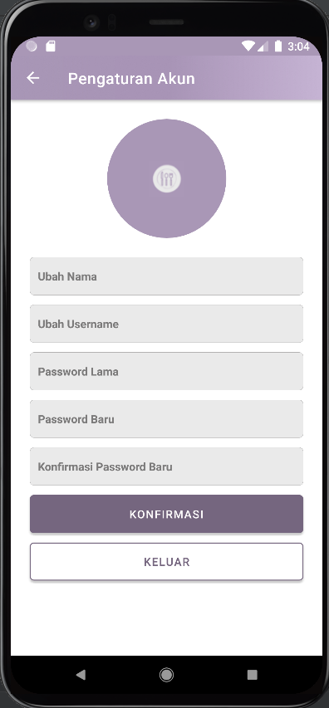

Semua actionbar yang tampil dalam projek FUDUM memiliki warna dan navbar back yang sama, jadi tinggal copas dan merubah title. Dalam act ini terdapat sebuah imageView yang nanti akan diubah menjadi image-picker saat proses back-end yang berfungsi untuk mengambil gambar dari dokumen, galeri, atau lainnya milik user. Kemudian ada ubah nama, ubah username yang menggunakan planText type textPersonName karena berfungsi untuk menginputkan string biasa. Kemudian ada password lama apabila ingin mengubah password maka input password sebelumnya terlebih dahulu, kemudian password baru dan confirm password baru menggunakan PlanText type Password. Terakhir ada 2 button untuk konfirmasi data yang telah diinputkan dan button keluar untuk logout dari akun yang digunakan untuk login, jadi apabila diklik keluar maka akan kembali ke page login.

3. Apabila diklik Mulai Jual maka akan diarahkan ke dalam activity form toko seperti ini

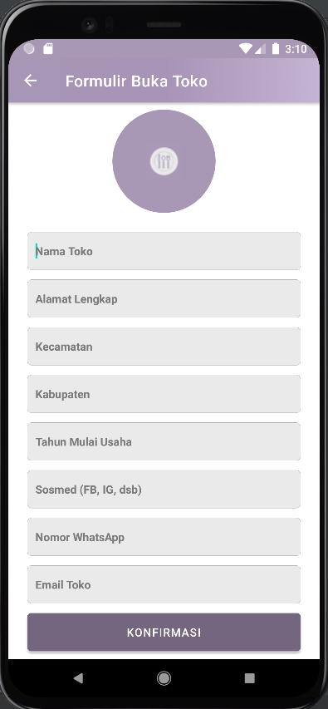

Terdapat image-picker sama seperti yang ada di setting account, pertama plan text nama toko berfungsi untuk menampilkan nama toko yang akan didaftarkan, alamat lengkap dari toko yang bertujuan agar konsumen dapat mengetahui alamat lengkap dari toko ini jadi bisa berkunjung secara langsung ke tokonya, kemudian ada kecamatan dan kabupaten yang digunakan utnuk tampilan dari produk di recyclerviewnya yaitu bagian lokasi, kemudian ada tahun mulai usaha yang digunakan untuk ditampilkan ketika user/konsumen mengunjungi toko penjual, begitu juga dengan sosmednya. Terakhir ada nomor whatsapp (planText type number) yang berfungsi untuk apabila user/konsumen tertarik dengan produk yang dijual bisa diarahkan ke whatsapp penjual begitu juga email (planText type email).

4. Setelah mengisi form toko kemudian klik konfirmasi dan akan masuk ke dalam activity berlangganan

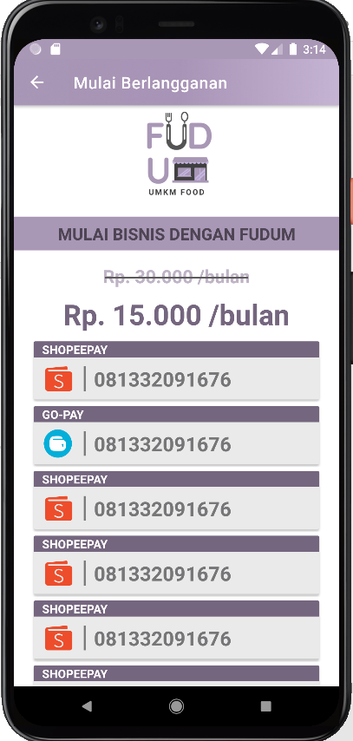

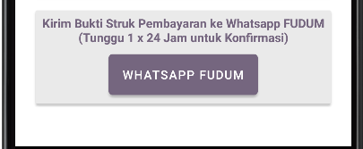

Dalam activity ini terdapat logo fudum, kemudian textView biasa yang hanya sebagai tampilan saja mulai dari text mulai bisnis dengan FUDUM sampai nomor transaksi yang dapat digunakan untuk mengirim biaya berlangganan penjual perbulannya kepada FUDUM. Jadi apabila seorang penjual ingin membuka toko di FUDUM harus membayar bulanan ke FUDUM melalui beberapa nomor transaksi yang tertera, apabila sudah melakukan transfer maka penjual dapat mengirim bukti pembayaran ke dalam whatsapp FUDUM 1x24 jam akan dikonfirmasi dan bisa mulai penjualan.

5. Setelah penjual sudah berhasil dikonfirmasi sebagai akun penjual, maka tampilan akunnya tidak lagi menggunakan v1 tetapi v2 seperti ini

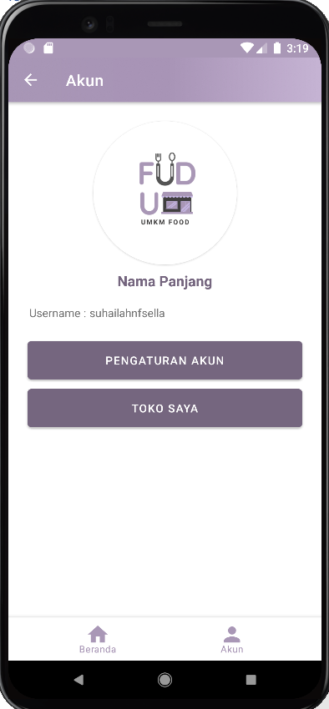

Sama halnya seperti act akun hanya saja button MULAI JUAL berubah menjadi TOKO SAYA.

6. Apabila diklik TOKO SAYA akan muncul tampilan seperti ini

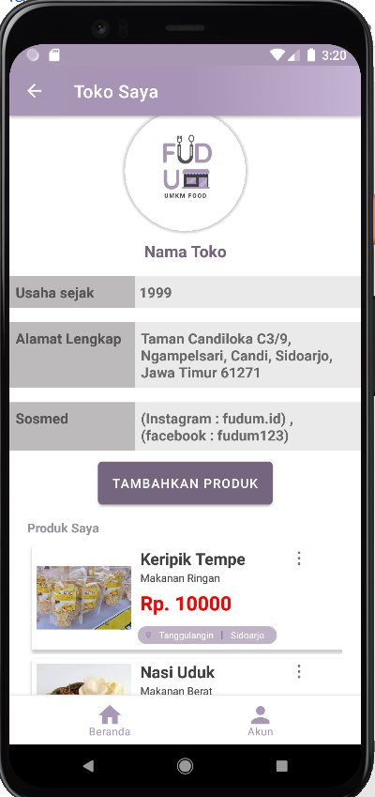

Terdapat data toko sesuai dengan formulir pendaftaran sebelumnya, apabila ingin merubah data dari toko harus menghubungi FUDUM terlebih dahulu. Hal ini bertujuan agar toko tidak disalah gunakan dan benar-benar terpercaya. Data toko yang ditampilkan diantaranya ada profil toko, nama toko, tahun usaha toko, alamat lengkap, dan sosmed. Kemudian ada tambahkan produk dan recyclerview yang berfungsi untuk menampilkan data produk-produk yang dijual oleh toko tersebut. Item yang digunakan di dalam recyclerview ini sama dengan yang ada di homepage, bedanya untuk toko ini memiliki titik tiga disebelah kanan yang berfungsi untuk update dan delete produk.

**Saya Belum Mengerti**

1.